**Муниципальное Казенное Дошкольное Образовательное Учреждение**

**«Центр развития ребёнка» – детский сад №5 «Теремок»**

Конспект занятия

**по самообразованию**

**«Развитие речи через театрализованную деятельность» во второй младшей группе.**

**Театрализация сказки «Теремок»**

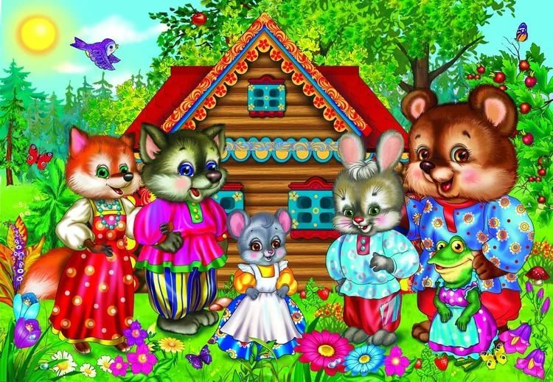

**Воспитатель: Козыренко Е.С**

**2019 г**

**Задачи:**

* побуждать детей к активному участию в театрализованной игре
* активизировать речь детей
* закреплять звукоподражание знакомым животным
* закрепить знания детей о лесных животных
* продолжать знакомить детей с русскими народными сказками.

**Предварительная работа:**

* знакомство с дикими (лесными) животными
* отгадывание загадок о животных.
* чтение русской народной сказки “Теремок” и беседа по ее содержанию.
* имитирование и подражание героям сказки (заяц – прыгает, говорит высоким голосом; мышка – бегает, пищит; лягушка – квакает, прыгает и др.).
* Показ настольного тетра “Теремок”.

**Материалы и оборудование:**

Шапочки героев сказки “Теремок”, музыкальный центр, фонограмма русской народной песни “Ах, вы сени, мои сени”, герои сказки “Теремок” (игрушки).

**Ход занятия:**

**Воспитатель:** — Дети! Сегодня к вам в гости пришло много гостей. Они хотят посмотреть, как вы подросли, как занимаетесь, какие вы молодцы!

(в руках у одного из воспитателей красивая коробочка, внутри игрушки по сюжету сказки, он встает и говорит):

- Дети! По дорожке мы шли, красивую коробочку нашли. А коробочку – то не простая, она волшебная – вот какая!

**Воспитатель:** — Какая красивая коробочка, интересно, что в ней? (пытается открыть, но она не открывается) Может сказка?

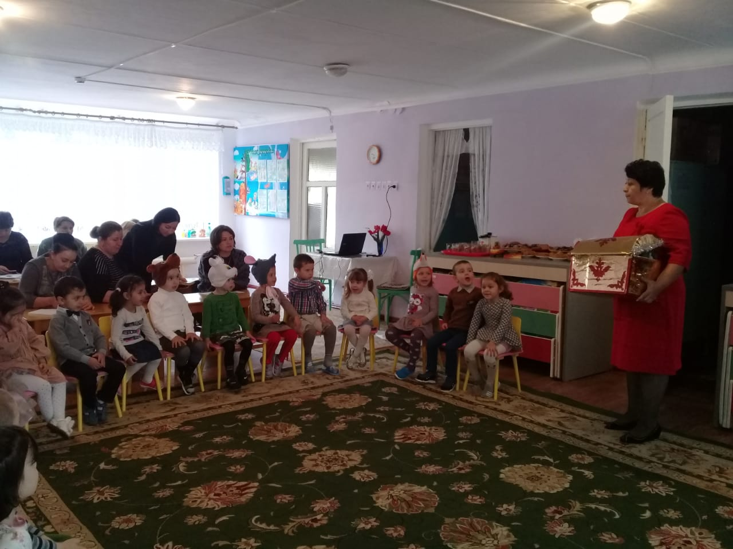

Сказка спряталась в загадку.  
Ну, попробуй, отгадать.  
Если верно будет отгадка  
Сказка к нам придет опять!

(*воспитатель начинает загадывать загадки*).

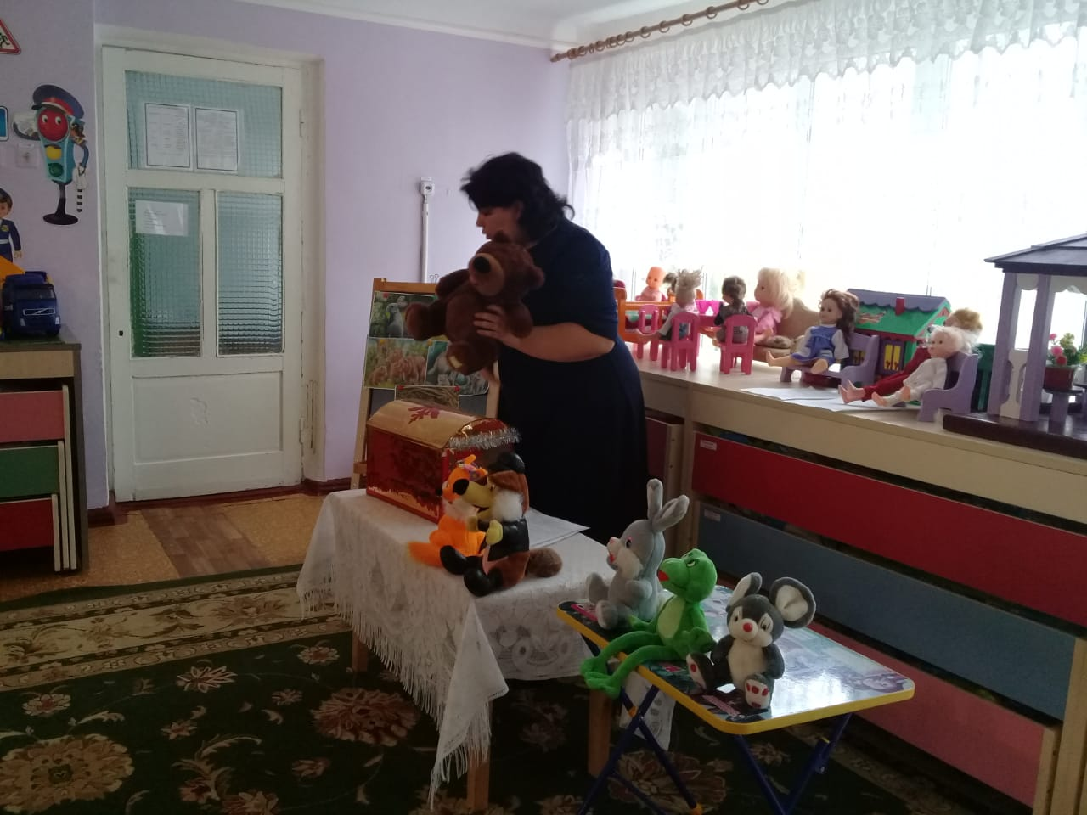

**1.** Маленький шарик под лавкой шарит (мышка).

(коробочка открывается, и воспитатель достает игрушку-мышку, ставит ее на стол).

**2.** Летом в болоте вы ее найдете. Зеленая квакушка, кто это? (лягушка).

**3.** Мчится без оглядки, лишь сверкают пятки. Живо отгадай-ка, кто же это? (зайка).

**4.** Кто зимой холодной ходит злой, голодный? (волк).

**5.** Хитрая плутовка, рыжая головка. Хвост пушистый – краса! Как зовут ее? (лиса).

**6.** Зимой спит, — летом ульи ворошит. (медведь).

**Воспитатель:** — Молодцы, детки! Все загадки отгадали, вот, сколько игрушек подарила нам волшебная коробочка!

Ребята, а кто догадался из какой сказки эти животные? Правильно, “Теремок”! Давайте вспомним название зверей, которые поселились в теремочке. Я буду начинать, а вы заканчивать.

(*проводится словесная игра*)

Кто, кто в теремочке живет?  
Кто, кто в невысоком живет?  
Я мышка … (*норушка*)  
Я лягушка … (*квакушка*)

Я зайчик … (*побегайчик*)  
Я лисичка … (*сестричка*)  
Я волк … (*зубами щелк*)

**Воспитатель:** А сейчас мы все вместе поиграем.

**Игра «Назови одним словом»**

Как называются одним словом животные- герои сказки «Теремок».

**Игра «Назови детёныша»**

Мышь-мышонок

Лягушка-лягушонок

Заяц-зайчонок

Лиса-лисёнок

Волк-волчонок

Медведь-медвежонок

**Игра «Кого не хватает?»**

На столе разложены герои сказки «Теремок», фигура одного персонажа не выложена.

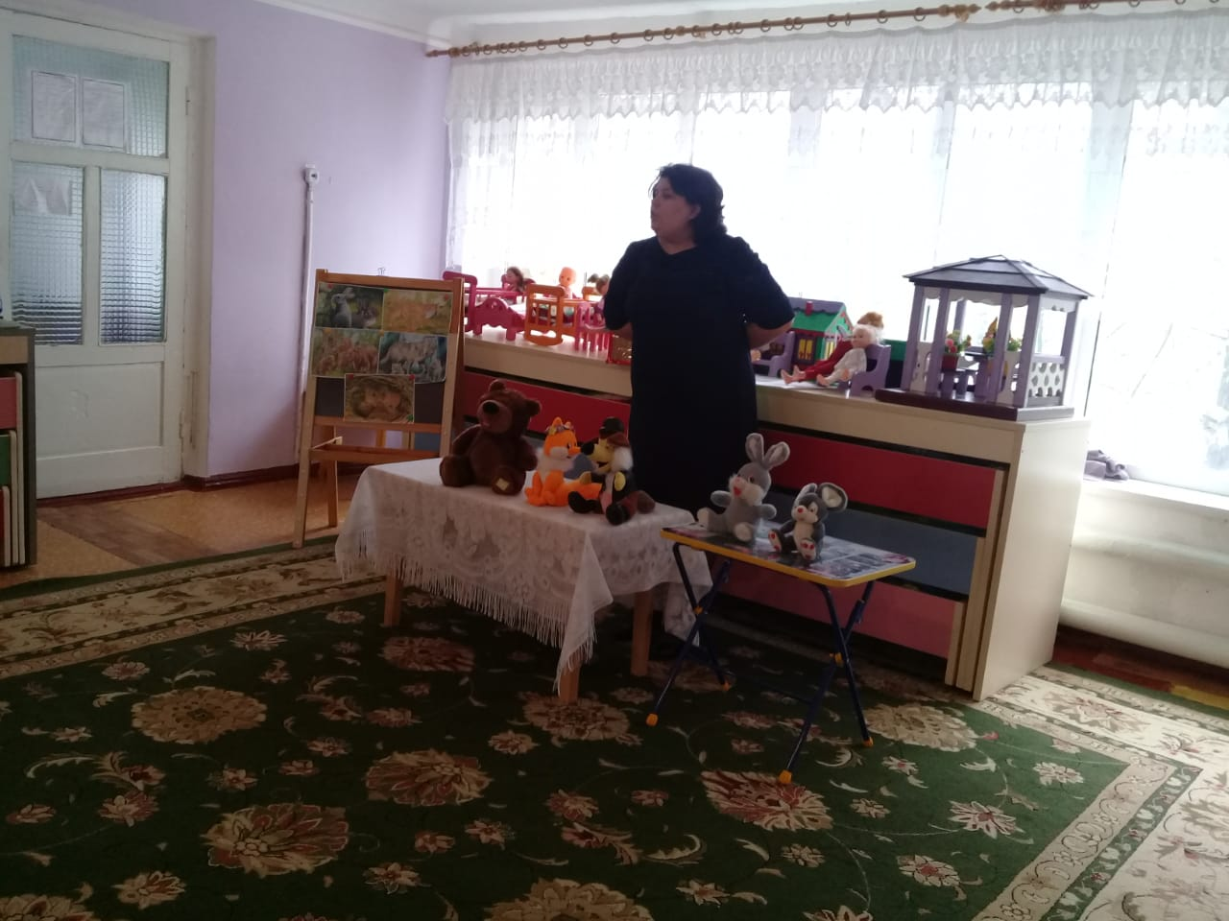

**Воспитатель:** Молодцы ребята. А сейчас мы покажем на нашим гостям сказку “Теремок”.

(*проводится драматизация сказки “Теремок”*)

**Воспитатель:** Выходи народ становись-ка в хоровод.

(*все дети вместе с героями сказки становятся в хоровод*)

**Воспитатель (зачитывает сказку «Теремок»):**

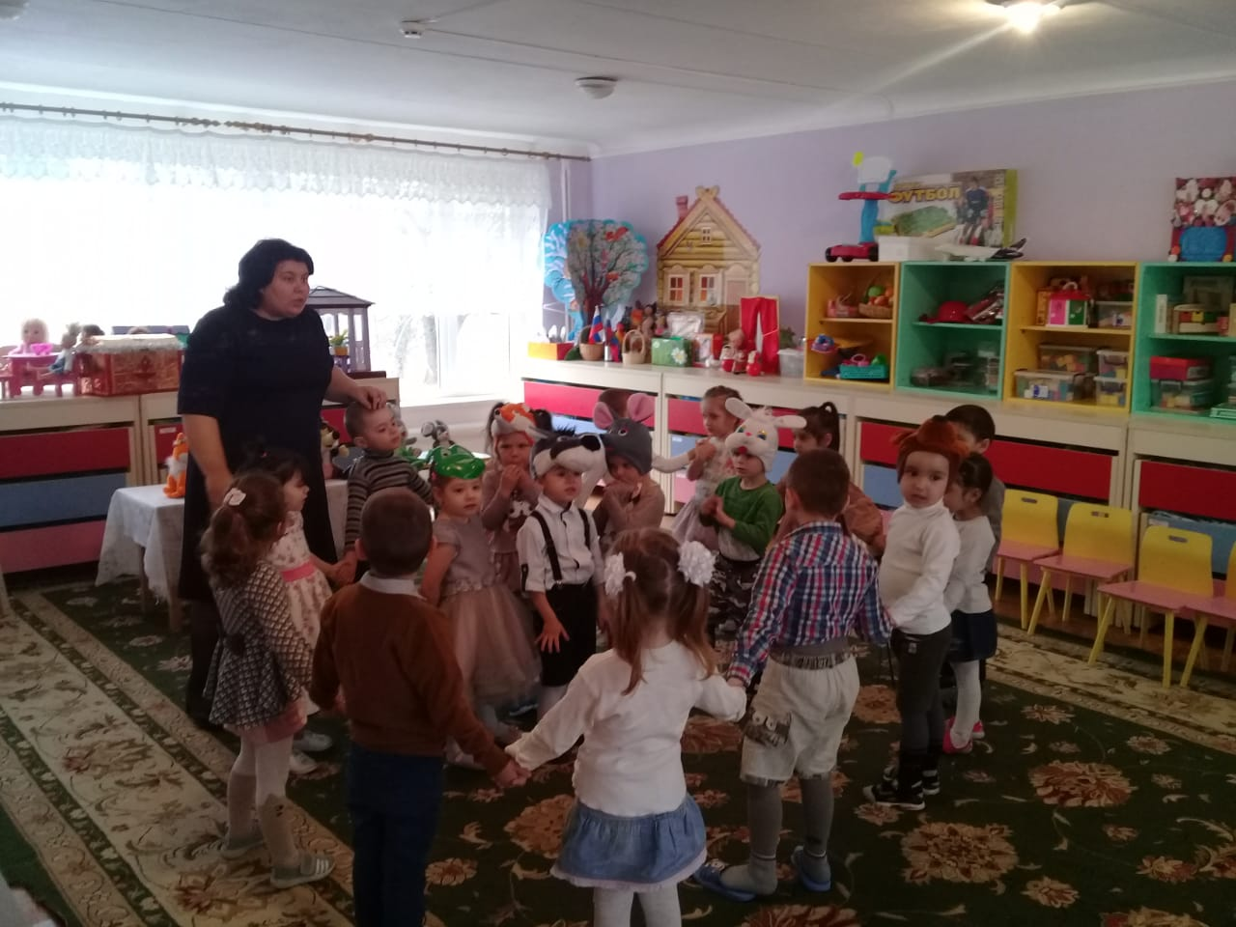

Стоит в поле теремок.

Бежит мимо мышка-норушка.

Увидела теремок, остановилась и спрашивает:

— Терем-теремок! Кто в тереме живёт?

Никто не отзывается.

Вошла мышка в теремок и стала в нём жить.

Прискакала к терему лягушка-квакушка и спрашивает:

— Терем-теремок! Кто в тереме живёт

— Я, мышка-норушка! А ты кто?

— А я лягушка-квакушка.

— Иди ко мне жить!

Лягушка прыгнула в теремок. Стали они вдвоём жить.

Бежит мимо зайчик-побегайчик. Остановился и спрашивает:

— Терем-теремок! Кто в тереме живёт?

— Я, мышка-норушка!

— Я, лягушка-квакушка. А ты кто?

— А я зайчик-побегайчик

— Иди к нам жить!

Заяц скок в теремок! Стали они втроём жить.

Идёт лисичка-сестричка. Постучала в окошко и спрашивает:

— Терем-теремок! Кто в тереме живёт?

— Я, мышка-норушка.

— Я, лягушка-квакушка.

— Я, зайчик-побегайчик.

— А ты кто?

— А я лисичка-сестричка.

— Иди к нам жить!

Забралась лисичка в теремок. Стали они вчетвером жить.

Прибежал волчок-серый бочок, заглянул в дверь, и спрашивает:

— Терем-теремок! Кто в тереме живёт?

— Я, мышка-норушка.

— Я, лягушка-квакушка.

— Я, зайчик-побегайчик.

— Я, лисичка-сестричка.

— А ты кто?

— А я волчок-серый бочок.

— Иди к нам жить!

Волк и влез в теремок. Стали впятером жить.

Вот они все в теремке живут, песни поют.

Вдруг идёт мимо медведь косолапый. Увидел медведь теремок, услыхал песни, остановился и заревел во всю мочь:

— Терем-теремок! Кто в тереме живёт?

— Я, мышка-норушка.

— Я, лягушка-квакушка.

— Я, зайчик-побегайчик.

— Я, лисичка-сестричка.

— Я, волчок-серый бочок.

— А ты кто?

— А я медведь косолапый.

— Иди к нам жить!

Медведь и полез в теремок.

Лез-лез, лез-лез — никак не мог влезть и говорит:

— Я лучше у вас на крыше буду жить.

— Да ты нас раздавишь!

— Нет, не раздавлю.

— Ну так полезай!

Вошел и мишка в теремок и стали они жить все вместе.

Дружно жили, ну тужили,  
Печку в домике топили.  
Чай пили, песни пели  
Танцевать все захотели.

**Воспитатель:** — Давайте и мы потанцуем все вместе.

(*включается фонограмма веселой песни*)

**Воспитатель:** — Вот как весело мы потанцевали.

Тут и сказке конец, а кто слушал молодец!

**Итог занятия**